

informe SEMESTRAL
COMISIÓN EDILICIA DE REGLAMENTOS, GOBERNACIÓN Y PUNTOS CONSTITUCIONALES

INTEGRANTES DE LA COMISIÓN:
JOSÉ HERIBERTO GARCÍA MURILLO (PRESIDENTE DE LA COMISIÓN)
CARLOS JOSÉ ROCHA (VOCAL DE LA COMISIÓN)
BLANCA MIREYA TRUJILLO ROCHÍN (VOCAL DE LA COMISIÓN)

Introducción.
El presente documento tiene como propósito informar a la población del municipio de Ixtlahuacán de los Membrillos, Jalisco, México, las actividades principales realizadas por la Comisión Edilicia de REGLAMENTOS, GOBERNACION Y PUNTOS CONSTITUCIONALES de este Ayuntamiento en el primer semestre del año 2026, de la administración 2024-2027:
- Enero año 2026,
- Febrero año 2026,
- Marzo año 2026,
- Abril año 2026,
- Mayo año 2026,
- Junio año 2026.

La Comisión edilicia de Reglamentos, Gobernación y Puntos Constitucionales es presidida por el Presidente Municipal José Heriberto García Murillo.

Integrantes de la Comisión edilicia.
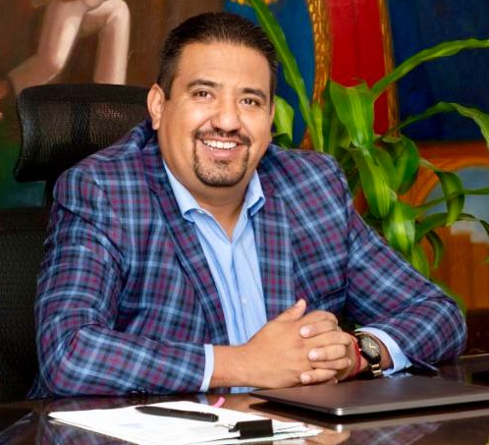
José Heriberto García Murillo
Presidente de la Comisión.

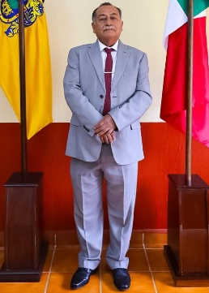

Carlos José Rocha
Vocal de la Comisión


Blanca Mireya Trujillo Rochín
Vocal de la Comisión

Resultados.
En el primer semestre del año 2026, correspondiente a la administración municipal 2024-2027, las actividades principales de la Comisión edilicia de Reglamentos, Gobernación y Puntos Constitucionales del Ayuntamiento de Ixtlahuacán de los Membrillos fueron las siguientes:

- Sesiones de la comisión edilicia.
- Discusión y análisis de asuntos inherentes a la comisión edilicia.
- Análisis de asuntos competencia de la comisión edilicia.

A continuación, se detallan los asuntos más relevantes atendidos por la Comisión edilicia de Reglamentos, Gobernación y Puntos Constitucionales del Ayuntamiento de Ixtlahuacán de los Membrillos, correspondientes al periodo de enero a junio, así como el hipervínculo institucional en el que pueden consultarse, según corresponda, las convocatorias, actas y oficios justificantes publicados durante dicho periodo.

 | Periodo reportado | Medio de consulta
1 | Enero | https://utei.imembrillos.gob.mx/8_VI_j.html
2 | Febrero | https://utei.imembrillos.gob.mx/8_VI_j.html
3 | Marzo | https://utei.imembrillos.gob.mx/8_VI_j.html
4 | Abril | https://utei.imembrillos.gob.mx/8_VI_j.html
5 | Mayo | https://utei.imembrillos.gob.mx/8_VI_j.html
6 | Junio | https://utei.imembrillos.gob.mx/8_VI_j.html

Sin más por el momento.

Atentamente

LIC. JOSÉ HERIBERTO GARCÍA MURILLO
PRESIDENTE MUNICIPAL Y PRESIDENTE DE LA COMISIÓN EDILICIA DE REGLAMENTOS, GOBERNACIÓN Y PUNTOS CONSTITUCIONALES

Ayuntamiento de Ixtlahuacán de los Membrillos, Jalisco.

